**Instituto Tecnológico de Aeronáutica – ITA**

**Inteligência Artificial para Robótica Móvel – CT-213**

**Professor: Marcos Ricardo Omena de Albuquerque Maximo**

**Laboratório 4 – Otimização com Métodos Baseados em População**

1. **Introdução**

Nesse laboratório, seu objetivo é implementar uma otimização dos parâmetros do controlador de um robô seguidor de linha usando *Particle Swarm Optimization* (PSO). A Figura 1 mostra a trajetória do robô após otimização com PSO. Note que a trajetória obtida por você pode ser diferente, pois sua execução da otimização pode convergir para outro máximo local.

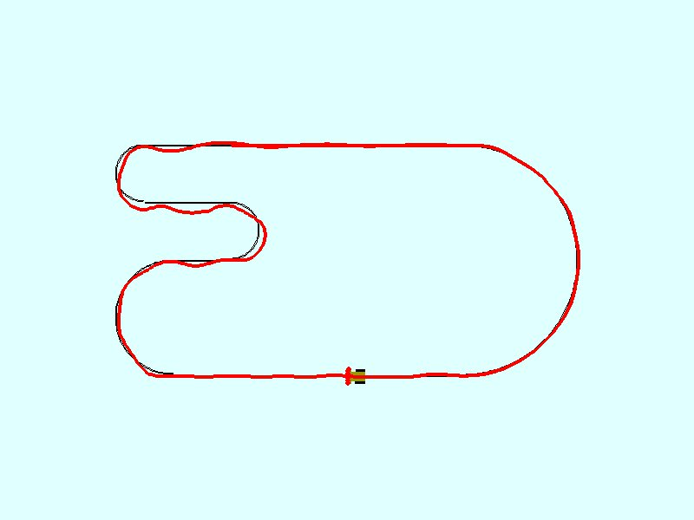

**Figura 1:** trajetória do robô seguidor de linha após otimização com PSO.

1. **Descrição do Problema**

O problema ser resolvido é a otimização do controlador de um robô seguidor de linha. O controlador mantém velocidade linear constante, enquanto utiliza um controlador PID para escolher a velocidade angular:

$ω=K_{p}e+K_{i}\int{ede+K_{d}\overset{´}{e}}$

em que $ω$ é a velocidade angular comandada e $e$ é o erro de seguimento da linha. Além disso, $K_{p}$, $K_{i}$ e $K_{d}$ são os ganhos proporcional, integrativo e derivativo, respectivamente. Os parâmetros sujeitos a otimização são a velocidade linear e os 3 ganhos do controlador, logo são 4 parâmetros.

Como medida de qualidade, recomenda-se usar a seguinte equação:

$f\left(x\right)=\sum_{k=1}^{N}{{reward}_{k}}$

em que ${reward}_{k}$ é a “recompensa” obtida pelo robô no instante $k$ e $N$ é a duração do episódio de treinamento em passos de tempo (*time steps*). Para o cálculo da recompensa, sugere-se:

${reward}_{k}=v_{k}∗\overset{˙}{\left(r_{k},t_{k}\right)}−w∗e_{k}∨$

em que $v_{k}$ é a velocidade linear (projetada no eixo local do robô) executada pelo robô no instante $k$, $r_{k}$ é um vetor (bidimensional) unitário que aponta na direção do robô no instante $k$, $t_{k}$ é o vetor tangente à atual posição no caminho no instante $k$, $e_{k}∨$ é o módulo do erro em relação à linha e $w$ é um peso para fazer um compromissoentre se manter no centro da linha e seguir o caminho rapidamente.

Perceba que essa medida de qualidade recompensa o robô por cumprir o caminho mais rapidamente, enquanto o penaliza por desviar da linha. O termo $\overset{˙}{\left(r_{k},t_{k}\right)}$ significa o produto interno entre $r_{k}$ e $t_{k}$, e foi adicionado para penalizar o robô caso ele se mova em reverso, pois sem esse termo acontecia de o PSO às vezes convergir para uma solução que o robô fazia o circuito (ou uma parte dele) em reverso (ao contrário). Perceba que quando o robô está perfeitamente alinhado com a linha, tem-se $\overset{˙}{\left(r_{k},t_{k}\right)}=1$, enquanto quando ele se move em reverso, tem-se $\overset{˙}{\left(r_{k},t_{k}\right)}=−1$.

1. **Código Base**

O código base já implementa a simulação do seguidor de linha. Segue uma breve descrição dos arquivos fornecidos:

* constants.py: arquivo de constantes.
* discrete_pid_controller.py: implementa um controlador PID discreto.
* line_follower.py: implementa o robô seguidor de linha, tanto sua simulação quanto seu controlador.
* low_pass_filter.py: implementa um filtro de primeiro ordem discreto. Esse filtro é utilizado para simulador a dinâmica da roda do robô.
* main.py: arquivo principal, que roda a otimização do seguidor de linha.
* particle_swarm_optimization.py: implementação do algoritmo *Particle Swarm Optimization* (PSO).
* simulation.py: implementa a simulação do robô seguidor de linha.
* test_pso.py: teste com função simples para verificar o correto funcionamento do PSO.
* track.py: classe que representa o circuito de linha.
* utils.py: diversas classes e métodos utilitários.

O foco da sua implementação nesse laboratório são os arquivos particle_swarm_optimization.py e simulation.py. Perceba que no simulation.py, você apenas precisa se preocupar com o método evaluate(), que calcula a recompensa dada a situação atual da simulação. Além disso, é interessante usar o arquivo test_pso.py para verificar sua implementação do PSO antes de tentar realizar a otimização do seguidor de linha.

1. **Tarefas**
   1. **Implementação do PSO**

Sua primeira tarefa é a implementação do algoritmo *Particle Swarm Optimization*. Para isso, implemente os métodos do arquivo particle_swarm_optimization.py. Algumas dicas:

* Sua implementação de PSO deve considerar **maximização**.
* A classe Particle foi pensada para ser apenas uma classe que armazena variáveis relacionadas a uma partícula. Assim, não se pensou em manter lógicas complexas nesta classe, além da criação da partícula em si.
* A interface com o algoritmo de PSO é um pouco diferente da mostrada nos slides, de modo que a avaliação da função medida de qualidade é feita externamente ao objeto. Essa forma de implementar foi escolhida por ser mais conveniente para o caso deste laboratório. O pseudocódigo do uso dessa classe é o seguinte:

|  |
| --- |
| for i in range(num_evaluations):  position = pso.get_position_to_evaluate()  value = quality_function(position)  pso.notify_evaluation(value) |

* O método advance_generation() é o responsável por avançar as partículas após todas as partículas terem sido avaliadas na geração atual.
* **Não** há necessidade de implementar o salvamento e carregamento do estado do algoritmo no disco (para ser capaz de recuperar o algoritmo caso ocorra alguma falha).

Então, teste sua implementação usando o arquivo test_pso.py. A função otimizada é:

$f\left(x\right)=−$

O ótimo global dessa função é . Além disso, a função é convexa, de modo que não há outros ótimos locais. Nos meus testes, o PSO converge perfeitamente para o ótimo global, dado que é usado um número de 1000 gerações com 40 partículas. Obviamente, só é possível executar tantas gerações pois a função medida de qualidade nesse caso tem um custo computacional muito baixo. Inclua no seu relatório os gráficos gerados por esse teste.

* 1. **Otimização do controlador do robô seguidor de linha**

A otimização do controlador do robô seguidor de linha é realizada através do arquivo main.py. Enquanto o PSO não tiver sido implementado, o robô não irá se mexer, pois a implementação inicial “falsa” do PSO está sempre passando velocidade linear nula como parâmetro do controlador. Além da execução da simulação em si, o código base fornece algumas opções de interação com o usuário através de teclas do teclado:

* A: ativa/desativa o modo acelerado (*accelerated mode*). Quando em modo acelerado, a simulação é executada até 200x mais rápido que tempo real (depende também da capacidade do seu computador). Você também pode controlar esse fator através das setas do teclado (para cima/para baixo aumenta/diminui em 1x, enquanto para direita/para esquerda aumenta/diminui em 10x).
* T: ativa/desativa o treinamento do robô. Se o treinamento estiver desativado, o robô usa os melhores parâmetros encontrados pelo PSO até então. Além disso, se o treinamento estiver desativado, salva uma captura da tela no fim do episódio.
* P: plota gráficos do histórico do treinamento. Além disso, salva estes gráficos em formato .png para serem incluídos no relatório.

Além da implementação do PSO, é necessário implementar a recompensa $r_{k}$ usada na medida de qualidade do problema (o acúmulo dos $r_{k}$ num dado episódio já está implementado). Isso deve ser feito no método evaluate() da classe Simulation (do arquivo simulation.py). Para facilitar, o método foi entregue parcialmente implementado, de modo que você não precise entender o restante do código para terminar a implementação. Porém, atente-se para os seguintes fatos:

* **Perceba que o método LineSensorArray.get_error() retorna 0 como erro caso a linha não seja detectada**. Assim, teste se a linha foi detectada (booleana detection) e coloque algum valor padrão para error caso não tenha sido. Tem que ser algum valor maior que o máximo erro detectável pelo sensor: 0,03 (que é metade da largura do sensor).
* O valor de $w$ na função medida de qualidade é meio arbitrário (quanto maior $w$, espera-se que o robô encontre soluções mais “cautelosas”). $w=0,5$ funcionou bem nos meus testes.

Lembre de sempre rodar a otimização em modo acelerado para evitar esperar tanto. Nos meus testes, com cerca de 20 minutos (de tempo de relógio), a otimização já tinha encontrado boas soluções, próximas da ótima. Não há necessidade de esperar o PSO convergir para os propósitos deste laboratório, o que demorou no mínimo 4 horas nos meus testes. Assim, adote 3000 iterações (avaliações de medida de qualidade) como suficiente para os propósitos deste laboratório.

Finalmente, destaco que mantive no código o circuito “simples” para caso alguém tenha muita dificuldade em otimizar no circuito “complexo”. Para fazer essa troca, troque a linha 221 para “track = create_simple_track()”. Por favor, fale comigo antes de entregar o lab caso precise fazer isso.

Inclua no seu relatório gráficos do histórico de otimização (os que são plotados quando se aperta P) e a melhor trajetória obtida durante a otimização (salva quando se desativa o treinamento). Discuta também o que você observou durante o processo de otimização.

A propósito, antes que me perguntem: o circuito não está quebrado nas curvas! Eu confesso que tentei arrumar isso, mas a pygame desenha arcos desse jeito mal-feito mesmo. O que importa mais é que a simulação que roda por debaixo está correta.

1. **Entrega**

A entrega consiste do código e de um relatório, submetida através do Google Classroom. Modificações nos arquivos do código base são permitidas, desde que o nome e a interface dos scripts “main” não sejam alterados. A princípio, não há limitação de número de páginas para o relatório, mas pede-se que seja sucinto. O relatório deve conter:

* Breve descrição em alto nível da sua implementação.
* Figuras que comprovem o funcionamento do seu código.

Por limitações do Google Classroom (e por motivo de facilitar a automatização da correção), entregue seu laboratório com todos os arquivos num único arquivo **.zip** (**não** utilize outras tecnologias de compactação de arquivos) com o seguinte padrão de nome: “**<login_email_google_education>_labX.zip**”. Por exemplo, no meu caso, meu login Google Education é **marcos.maximo**, logo eu entregaria o lab 4 como “**marcos.maximo_lab4.zip**”. **Não** crie subpastas para os arquivos da sua entrega, **deixe todos os arquivos na “raiz” do .zip**. Os relatórios devem ser entregues em formato **.pdf**.

1. **Dicas**

* Um erro comum neste laboratório é adicionar a mesma partícula modificada no histórico da otimização. Note que cada elemento da lista deve ser um objeto diferente.
* Para criar um vetor de zeros usando NumPy que tenha o mesmo número de elementos que outro vetor, faça:

array = np.zeros(np.size(other_array))

* Operações normais de vetor, como soma, subtração e multiplicação por escalar, funciona como esperado em NumPy:

sum = a + b

sub = a - b

mul_scalar = scalar * a

* Para amostrar um valor aleatoriamente com distribuição uniforme no intervalo (a, b), use:

x = random.uniform(a, b)

* Você também pode amostrar um vetor aleatório usando NumPy:

array = np.random.uniform(lower, upper)